附件1
节水型企业创建基本要求

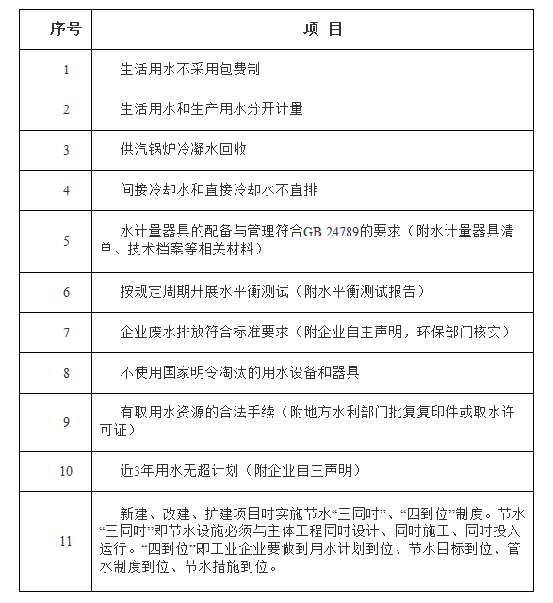
注：按照国家清理相关证明的精神，第7项和第10项均由企业自主声明符合相关要
求，第7项商当地环保部门核实，第10项由当地水利或城市供节水管理部门审查。

附件2
节水型企业管理考核指标
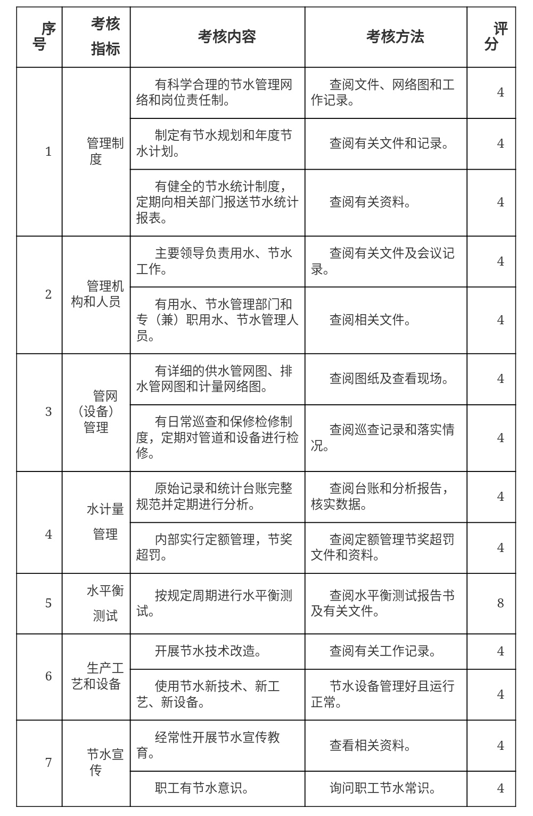
附件3
节水型企业技术考核指标
GB/T 7119-2006 节水型企业评价导则
GB 24789-2009 用水单位水计量器具配备和管理通则
GB/T 26923-2011 节水型企业 纺织染整行业
GB/T 26924-2011 节水型企业 钢铁行业
GB/T 26925-2011 节水型企业 火力发电行业
GB/T 26926-2011 节水型企业 石油炼制行业
GB/T 26927-2011 节水型企业 造纸行业
GB/T 32164-2015 节水型企业 乙烯行业
GB/T 32165-2015 节水型企业 味精行业
GB/T 33232-2016 节水型企业 氧化铝行业
GB/T 33233-2016 节水型企业 电解铝行业
GB/T 34610-2017 节水型企业 炼焦行业
GB/T 34608-2017 节水型企业 铁矿采选行业
GB/T 35576-2017 节水型企业 啤酒行业
注：1.各标准具体文本可在国家标准委“国家标准全文公开”栏目查询；
2.其他行业节水型企业国家标准出台前，可先参照行业先进值执行。

附件4
重庆市节水型企业申报书
（ 年度）

申报单位： （盖章）
所属行业：
日 期：

一、企业概况
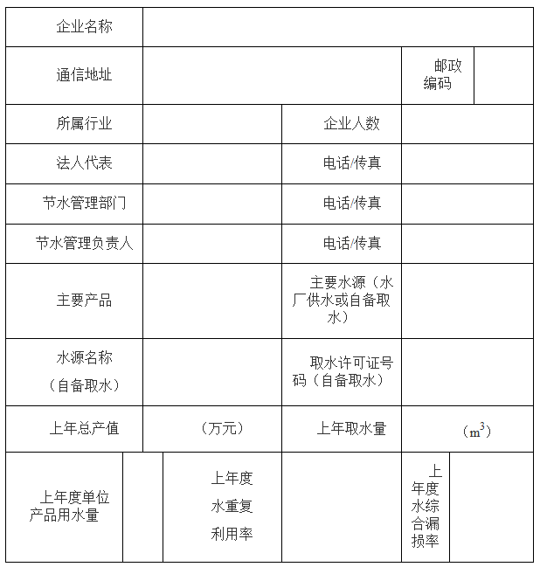

- 企业节水技术考核指标完成情况
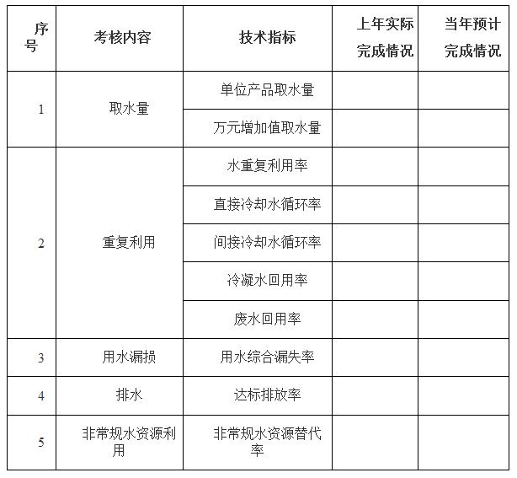
说明：具体技术指标根据节水型企业各行业标准的技术考核指标及要求逐项填写。
- 企业节水管理考核指标完成情况
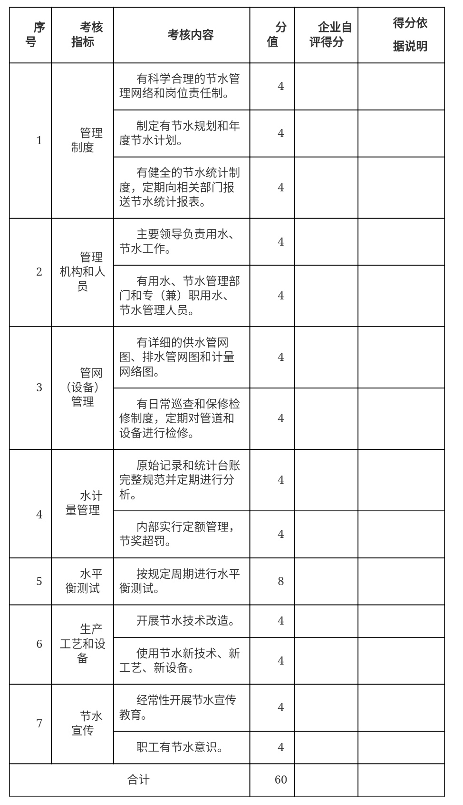
四、创建工业节水型企业工作总结
（包括：企业节水管理制度、用水指标、用水计量配合和管理、节水技术改造、水资源循环利用、节水宣传和教育等方面内容）。
五、附件
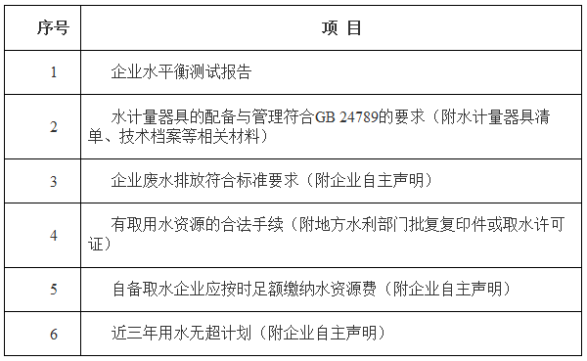
六、当地经信、水行政主管部门、城市供节水主管部门评价意见
